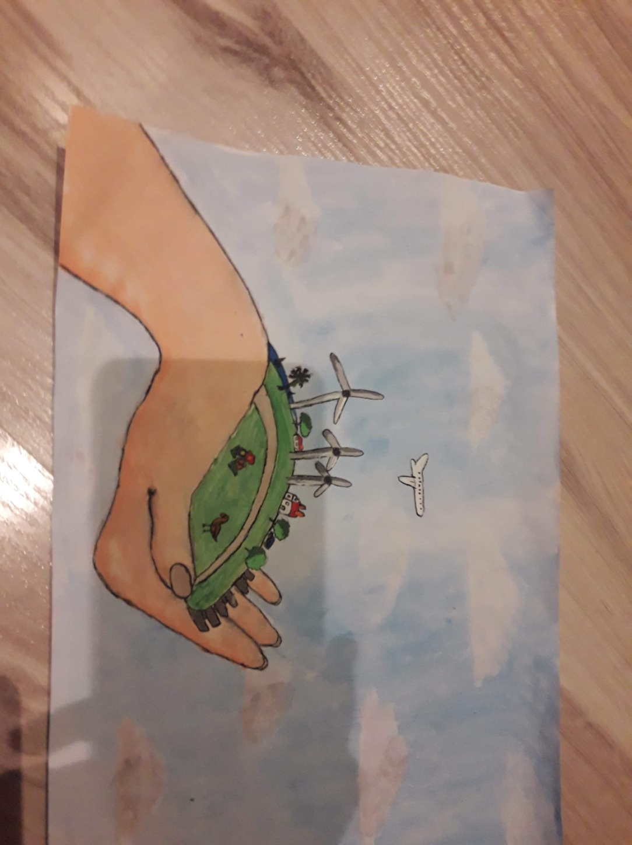
Autor : Jagoda Kowalska 5a

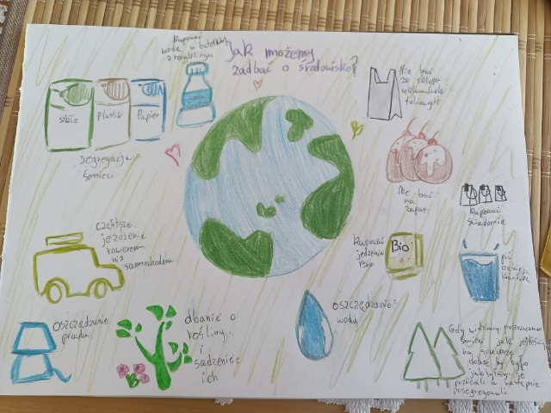
Autor: Magda Tatulińska 6a

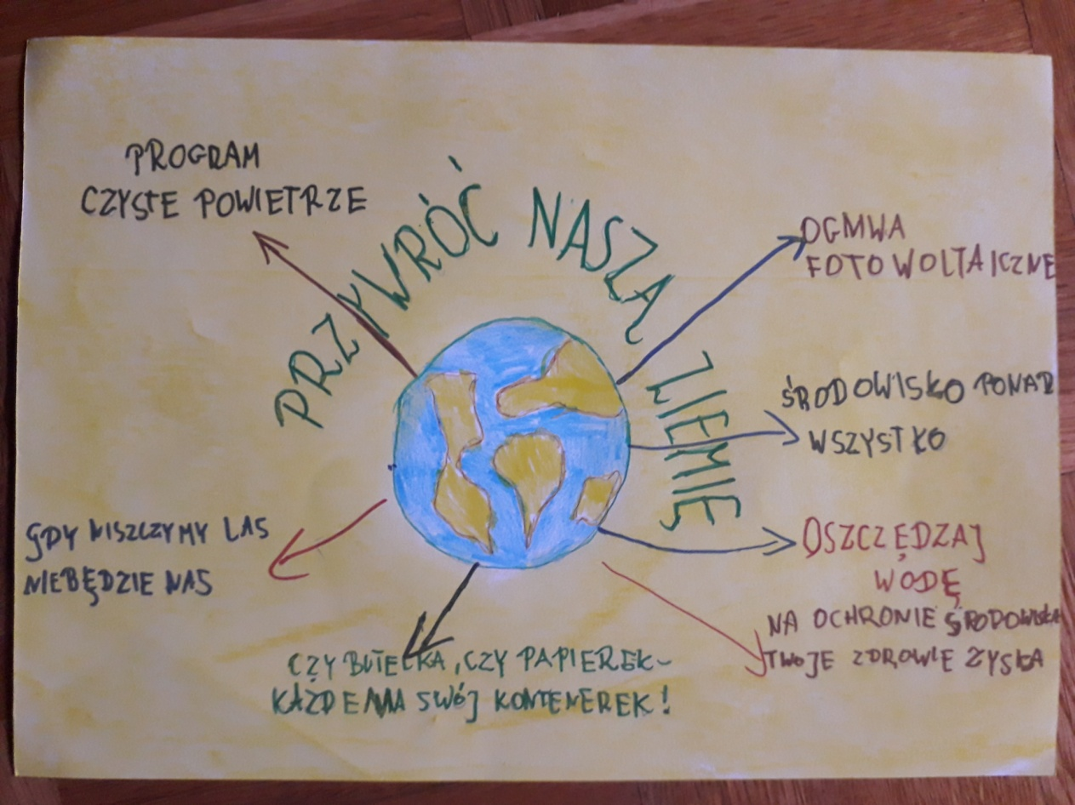
Autor: Marek Kozikowski 4a

Autor: Wiktoria Wilkanowska 6b

